Surabaya, 09 April 2015

Perihal : Permohonan Kerja

Kepada
Yth. Bapak / Ibu Pimpinan.
di –
Tempat

Dengan hormat,
Yang bertanda tangan di bawah ini , saya :

Nama : INDRA SUTA LAKSANA
Tempat / Tanggal lahir : Gresik, 23 Juni 1992
Alamat : Jl. Raya Menganti Rt.06 Rw.03
No. Telp. : 085731302052

Bersama ini saya mengajukan permohonan pekerjaan yang saya ketahui saat ini sebagai Technical Support, dengan harapan dapat diterima pada Perusahaan yang Bapak / Ibu Pimpin.
Adapun sebagai bahan pertimbangan, saya lampirkan :

- Daftar Riwayat Hidup.
- Ijazah/Surat Tanda Kelulusan dan Transkrip nilai
- Salinan KTP
- Pas Foto Terbaru

Besar harapan saya semoga dapat di terima sebagai Karyawan di Perusahaan yang Bapak / Ibu pimpin. Dan atas perhatiannya saya ucapkan terima kasih.

Hormat saya,

INDRA SUTA LAKSANA

Curriculum Vitae

Data Pribadi

Nama : Indra Suta Laksana;
Tempat, Tanggal lahir : Gresik, 23 Juni 1992;
Agama : Islam;
Alamat rumah : Jl. Raya Menganti Rt. 06 Rw. 03, Kab.Gresik;
Nomer telepon : 085731302052 (mobile phone);
Email : indra.suta6@gmail.com;

Riwayat Pendidikan

Pendidikan Formal:
2010 sampai dengan 2015 : Jurusan teknik Informatika, Institut Teknologi Adhitama Surabaya, lulus dengan IPK 3,26;
2007 sampai dengan 2010 : SMA Negeri 1 Menganti, Gresik;
2004 sampai dengan 2007 : SLTP Negeri 1 Kedamean, Gresik;
1998 sampai dengan 2004 : SD Negeri 3 Menganti, Gresik;

Pendidikan Non Formal:
- Tidak ada

Pengalaman:
- Tidak ada

Keahlian:
Web programming :
- PHP,HTML,CSS & CMS
- Mengenal Framework (Codeigniter)
- Database MySQL & Oracle

Demikian Curriculum Vitae ini saya buat dengan sebenar-benarnya, semoga dapat dipergunakan sebagaimana mestinya.

Hormat saya,

Indra Suta Laksana

Lampiran Surat ketrangan Kelulusan

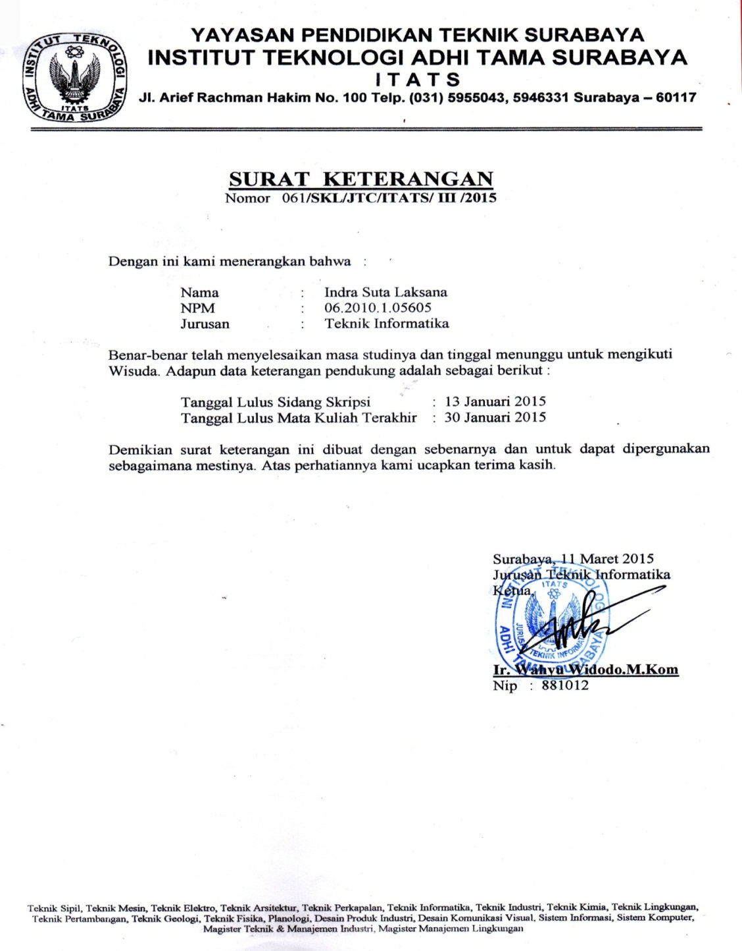

Lampiran Daftar Hasil Studi (DHS)

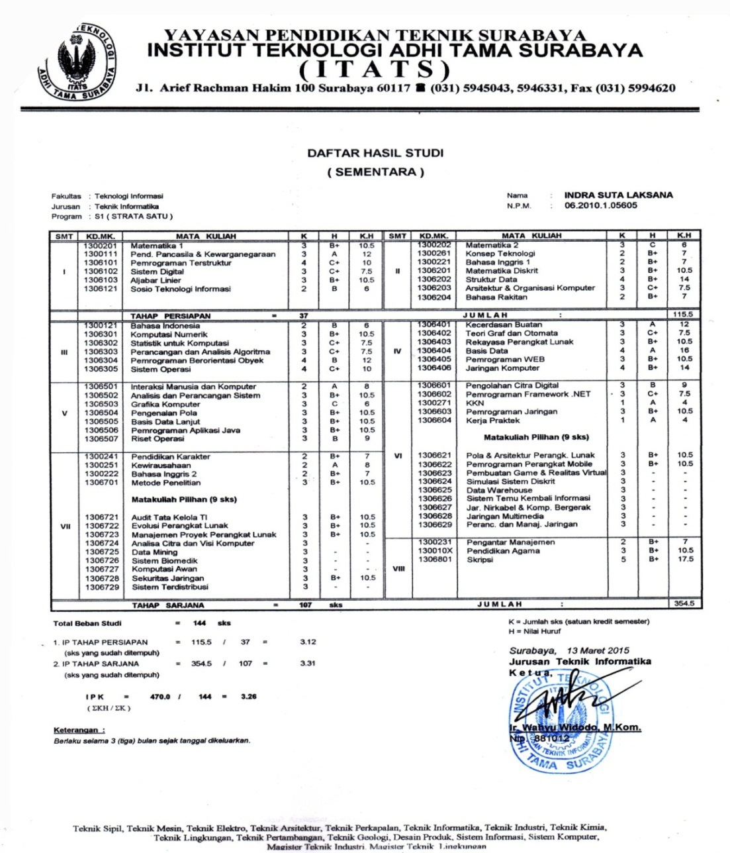

Lampiran Foto Copy KTP

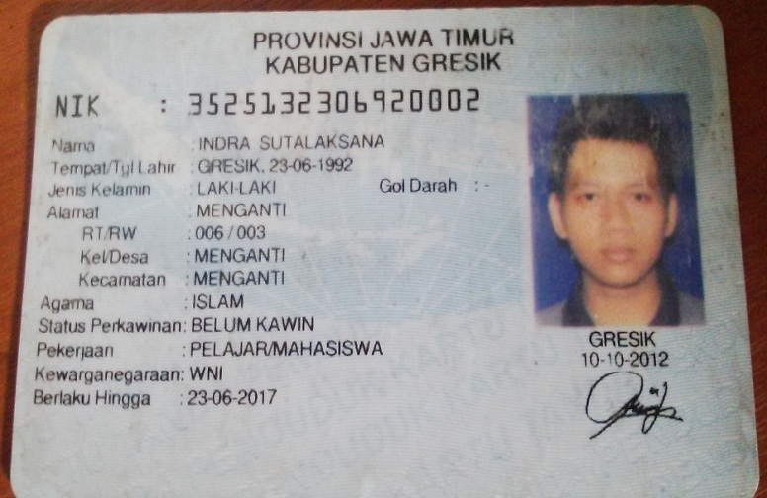

Lampiran Pas Foto Terbaru

